**Plan de Pruebas de Software**

***RAGS***

***Fecha: 9/12/2024***

**Tabla de contenido**

Historial de Versiones 4

Información del Proyecto 4

Aprobaciones 4

Resumen Ejecutivo 5

Alcance de las Pruebas 5

Elementos de Pruebas 5

Nuevas Funcionalidades a Probar 6

Pruebas de Regresión 6

Funcionalidades a No Probar 7

Enfoque de Pruebas (Estrategia) 7

Criterios de Aceptación o Rechazo 8

Criterios de Aceptación o Rechazo 8

Criterios de Suspensión 8

Criterios de Reanudación 9

Entregables 9

Recursos 10

Requerimientos de Entornos – Hardware 10

Requerimientos de Entornos – Software 10

Herramientas de Pruebas Requeridas 11

Personal 11

Entrenamiento 12

Planificación y Organización 12

Procedimientos para las Pruebas 12

Matriz de Responsabilidades 13

Cronograma 13

Premisas 14

Dependencias y Riesgos 14

Referencias 15

Glosario 15

**Historial de Versiones**

|  |  |  |  |  |
| --- | --- | --- | --- | --- |
| **Fecha** | **Versión** | **Autor** | **Organización** | **Descripción** |
|  |  |  |  |  |
|  |  |  |  |  |
|  |  |  |  |  |
|  |  |  |  |  |

**Información del Proyecto**

|  |  |
| --- | --- |
| Empresa / Organización | SENA |
| Proyecto | Nombre del proyecto formativo |
| Fecha de preparación | coincidir con la fecha de portada |
| Cliente | Nombre de la empresa |
| Patrocinador principal | ------ |
| Gerente / Líder de Proyecto | Aprendiz que delega responsabilidades |
| Gerente / Líder de Pruebas de Software | Aprendiz tester |

**Aprobaciones**

|  |  |  |  |  |
| --- | --- | --- | --- | --- |
| **Nombre y Apellido** | **Cargo** | **Departamento u Organización** | **Fecha** | **Firma** |
| Albeiro Ramos | Instructorchin | Sena | Fecha revisión |  |
|  |  |  |  |  |
|  |  |  |  |  |
|  |  |  |  |  |

**Resumen Ejecutivo**

El proyecto RAGS tiene como objetivo principal desarrollar un sistema eficiente y seguro para registrar las entradas y salidas de personas en la sede CEET SENA Quirigua. Este sistema automatizará los procesos manuales actuales, mejorando la precisión, la seguridad y la eficiencia en la gestión de accesos

**Alcance de las Pruebas**

**Elementos de Pruebas**

Listado de todos los módulos, componentes o elementos que se van a probar. Si es de alto nivel, se listan las áreas funcionales (módulos o procesos que cubre el Testing), por otro lado, si es de un nivel detallado se listan los programas, unidades o módulos.

**Nuevas Funcionalidades a Probar**

Es un listado de lo que se va a probar “Desde el Punto de vista del Usuario”. No es una descripción técnica del software sino sus características y funcionalidades. Se incluyen tanto las que son nuevas como las que se están modificando.

**Pruebas de Regresión**

Listado de las funcionalidades no directamente involucradas en el desarrollo, pero cuyos componentes están siendo afectados y por ende deben probarse para asegurar que continúan funcionando adecuadamente. Al igual que en el punto anterior, se describen desde el punto de vista del usuario.

**Funcionalidades a No Probar**

Listado de las funcionalidades que NO se van a probar. Debe incluir información de las razones por las cuales no se van a probar y los riesgos que se están asumiendo.

**Enfoque de Pruebas (Estrategia)**

La Estrategia de Pruebas puede definirse como un documento aparte, o puede ser incluido dentro del Plan de Pruebas según su extensión. Aquí pueden definirse los tipos de pruebas a realizar (funcionales, de desempeño, de interfaces, no funcionales, etc.), requerimientos especiales de las pruebas, configuraciones a probar, subconjuntos de datos a considerar, nivel de pruebas de regresión, entre otros aspectos.

**Criterios de Aceptación o Rechazo**

**Criterios de Aceptación o Rechazo**

Son los criterios que serán considerados para dar por completado el Plan de Pruebas de Software, por ejemplo: Completar 100% de pruebas unitarias, cierto porcentaje de casos exitosos, cobertura de todos los componentes y líneas de código, porcentaje de defectos corregidos, entre otros.

**Criterios de Suspensión**

Establece claramente bajo qué condiciones se detienen un conjunto de casos de pruebas, por ejemplo en caso de existir defectos que impidan la ejecución de más casos de pruebas, cierto porcentaje de casos fallidos, o cualquier otro que se especifique.

**Criterios de Reanudación**

Luego de haber suspendido las pruebas, aquí se establece bajo qué criterios se reanudaran.

**Entregables**

Las pruebas se hicieron de maneral manual empezamos lo primero se utilizo el XAMP, para poder manejar de la base de datos, y para el editor de texto es Visual Studio Code

**Prueba de Login**

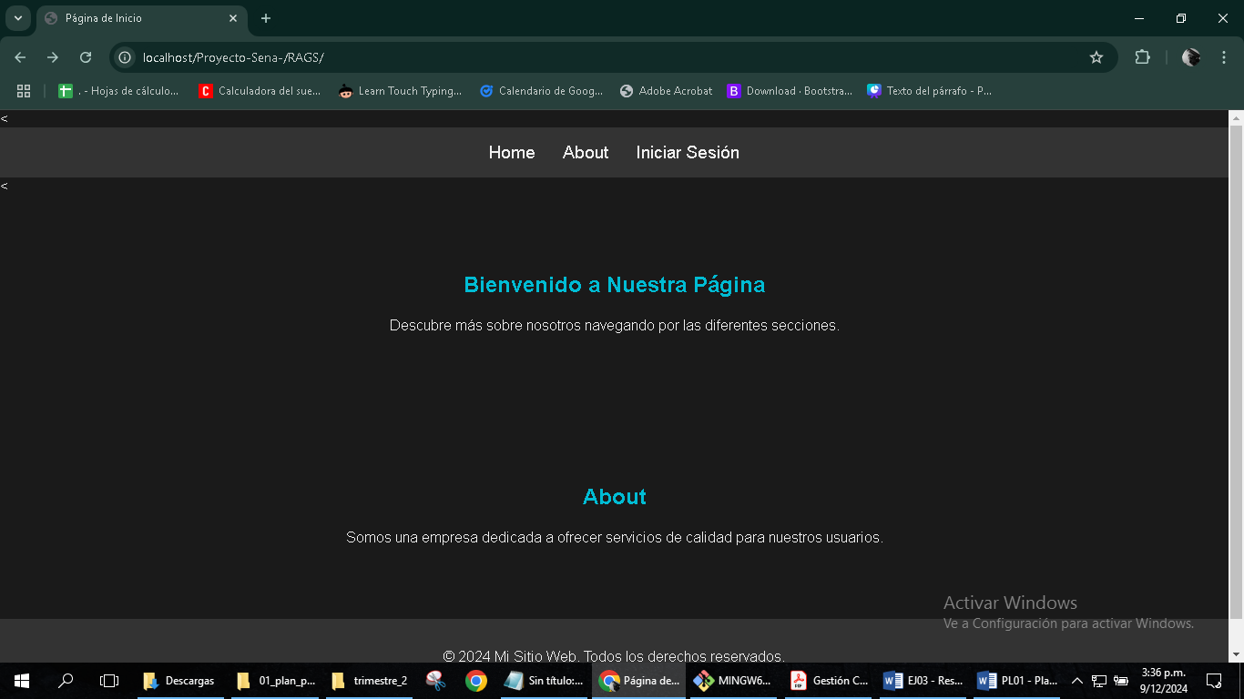

* Se entra al inicio donde se visualiza la parte que se visualiza al entrar la pagina



* Lo primero es entrar por el apartado de “Iniciar Sesión”

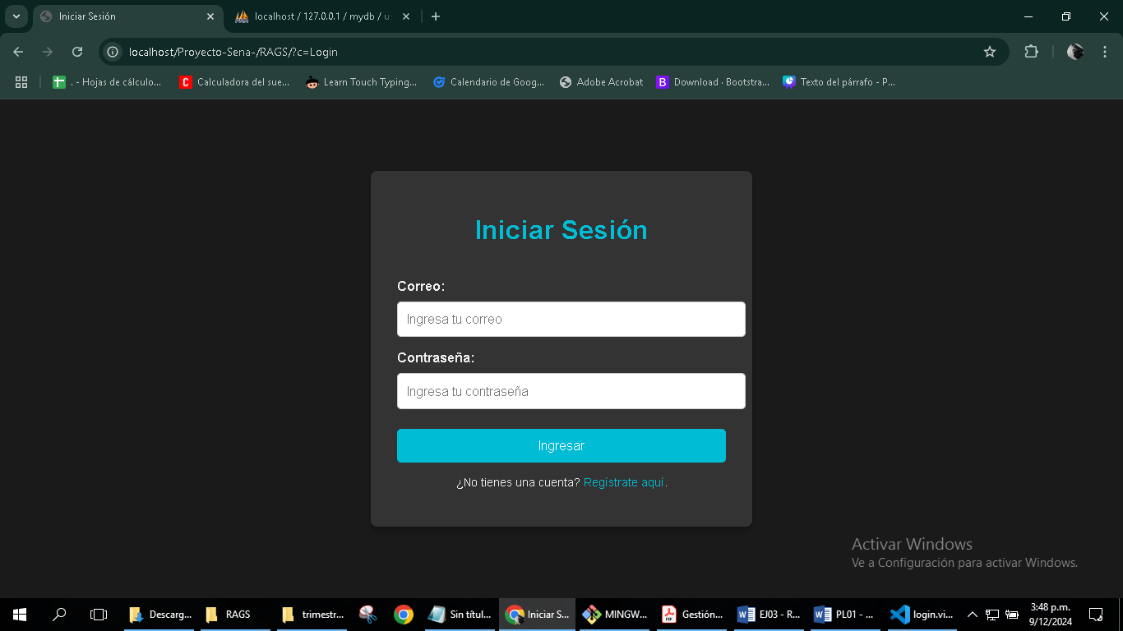

* Esto nos llevara al apartado de Iniciar Sesión donde se debaran ingresar los datos previamente en la base de datos ingresados en este casos usaramos los siguientes datos
* juan@sena
* 123

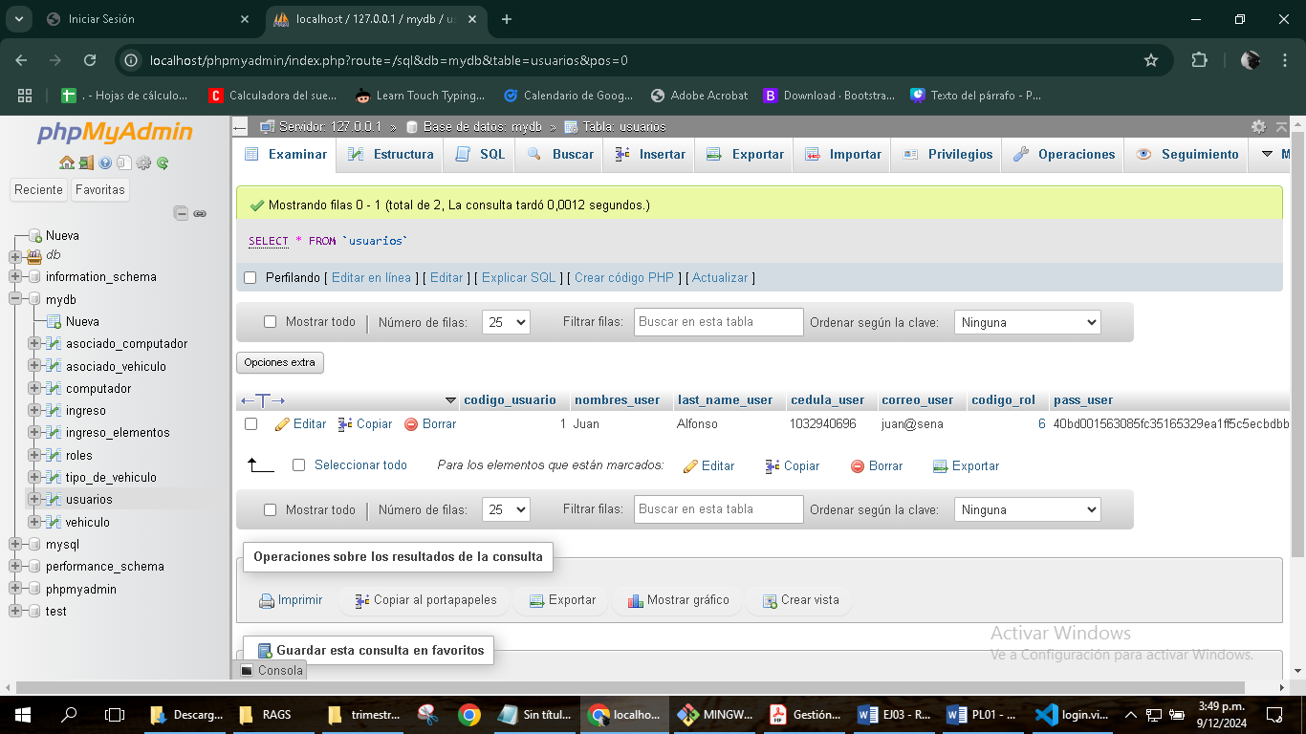

* Se ingresan los datos

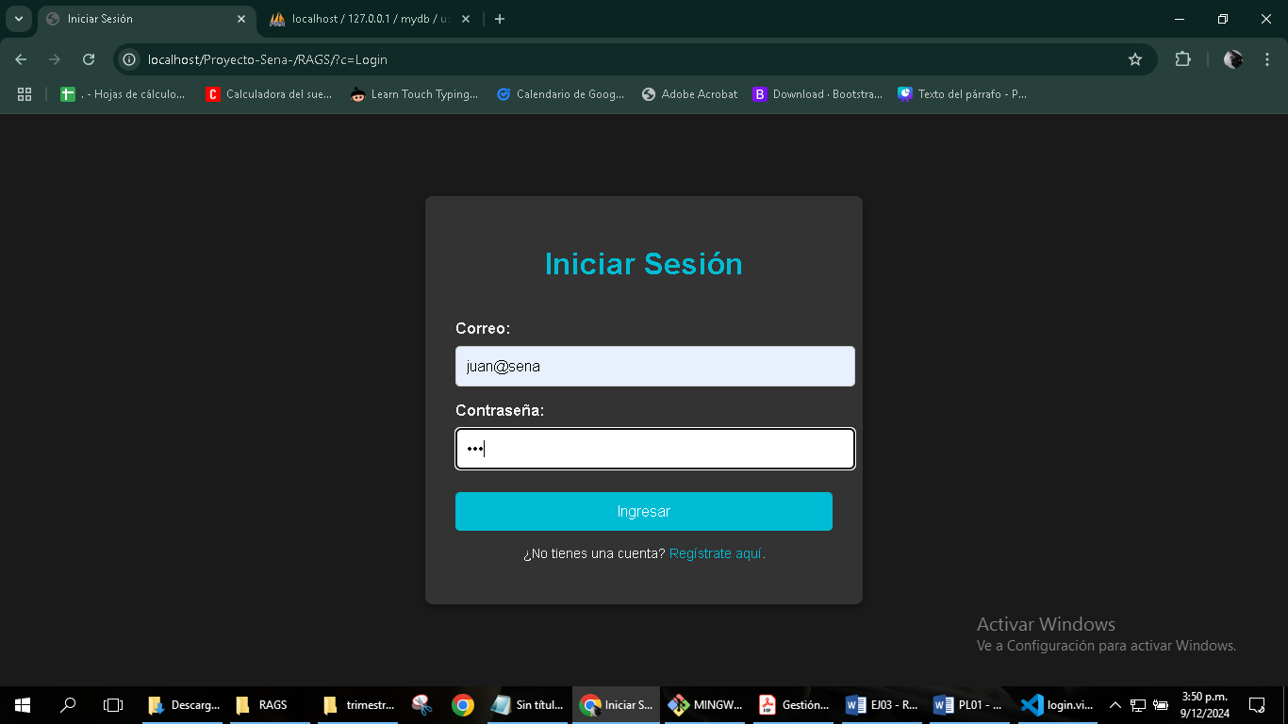

* Se oprime el botón “Ingresar”

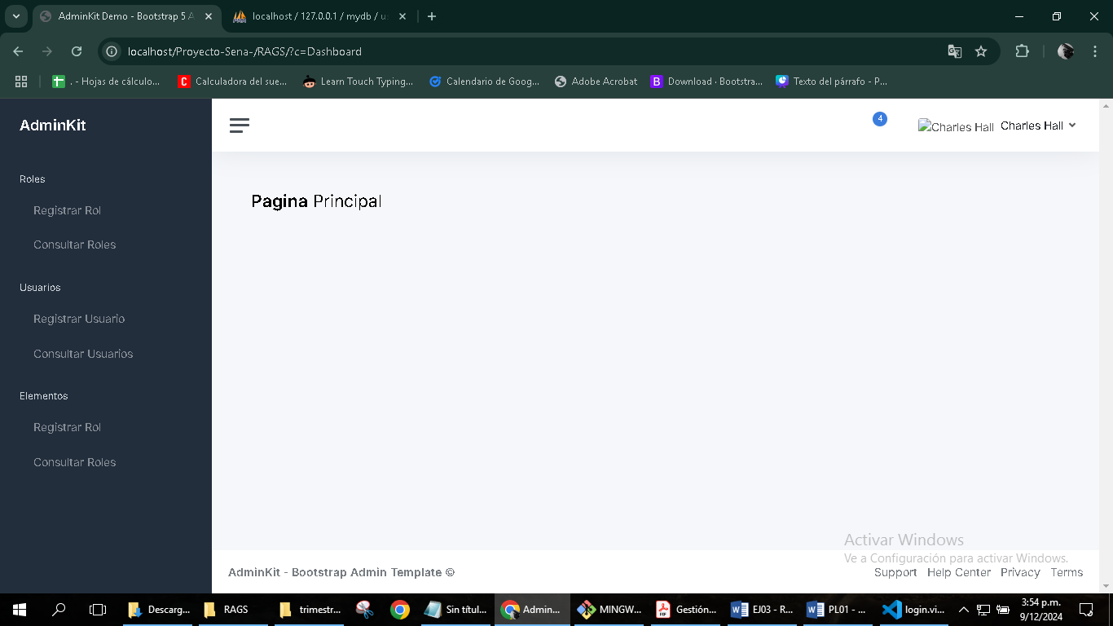

* Nos llevara al dashboard principal donde se vera los mudulos y las funciones que se pueden hacer.

**Recursos**

**Requerimientos de Entornos – Hardware**

Lista de los requerimientos de equipos, hardware y red necesarios para completar las actividades del Plan de Pruebas de Software. Incluye Servidores de Aplicación, Bases de Datos, Equipos de PC que necesitan los Testers, Conectividad a la red (incluyendo accesos), entre otros.

**Requerimientos de Entornos – Software**

Lista de los requerimientos de software necesarios para completar las actividades de prueba, puede incluir accesos a Sistemas (en entorno de pruebas) y Bases de Datos, así como instalación de software en los Computadores asignados a los Testers.

**Herramientas de Pruebas Requeridas**

Especifica las herramientas de software, metodologías o técnicas especiales empleadas en las pruebas, por ejemplo Herramientas de Automatización de Pruebas, Software de Gestión de Pruebas, entre otros.

**Personal**

Lista del personal necesario para completar las actividades de pruebas, especificando sus roles, por ejemplo: Un (1) Líder de Pruebas, Cinco (5) Analista de Pruebas (Testers), Dos (2) especialistas en automatización de pruebas, entre otros.

**Entrenamiento**

Necesidades de entrenamiento en el Sistema o Aplicación, así como en las herramientas de prueba a utilizar.

**Planificación y Organización**

**Procedimientos para las Pruebas**

Especifica los procedimientos o metodología de pruebas a emplear durante la ejecución del plan de pruebas de software.

**Matriz de Responsabilidades**

Como hubieron separaciones las pruebas se desarrollaron a manos del aprendíz JUAN ESTEBAN ALFONSO HERNANDEZ de todo modos el aprendiz continuo el proyecto solo, aunque la idea original es que los integrantes tomara un modulo y lo desarrollaron y lo unieran para terminar el proyecto.

**Cronograma**

La idea del proyecto es que siempre tuviera por lo menos tres revisiciones alrededor de cada final de trimestre la idea era que se cumpliera con las cosas que se pedían en ese trimestre acontinunación entregables:

**Trimestre I**

* Nombre del proyecto, Objetivo …
* Levantamiento de información
* Requerimientos funcionales y no funcionales y historias de usuario …
* Diagrama de casos de uso
* Mockups o Wireframes o HTML

**Trimestre I**

* Modelo relación MR
* Normalizacion del MR
* Diccionario de datos
* Centencias DDL y DML
* Construccion de del sistema de información NoSQL
* Prototipo navegable con CSS
* Diagrama de clases
* Control de versiones (opcional)
* Pruebas Unitarias
* Documentacion de pruebas unitarias
* Manual técnico y de usuario
* Sistema control de versiones
* 100% del proyecto

**Premisas**

Hubieron las siguientes premisas las cuales afectaron de gran manera a la elaboración del proyecto:

* Falla del instructor del primer trimestre no hubo suficiente enfoque en el proyecto
* Hubo fallas en la organización del proyecto tanto de la persona que está declarando y los demás miembros anteriores.
* En el tercer trimestre hubieron una sobrecarga en las lectivas esto haciendo que no hubiera mucho tiempo para la ejecución de este

**Dependencias y Riesgos**

**Referencias**

Se usaron muchos documentos de mano que ha dado mi instructor

https://classroom.google.com/w/NTQzNDM5Mzg3NTA3/tc/NTQzNDM5Mzg3NTE3

**Glosario**

Definiciones de términos usados en la documentación, y general sobre el área de pruebas.